Проект

театрализованной деятельности
в старшей группе №2

«Театр и дети»

Разработчик – Арефьева Н.В.

п.Усогорск 2015 год.

Актуальность проекта:
Театр, как один из самых доступных видов искусств, способствует повышению общей культуры ребёнка и формированию правильного поведения в современном мире. При этом дошкольники могут быть как зрителями театрализованного действия, так и его участниками. Благодаря театру ребёнок познаёт мир и учится выражать своё собственное отношение к добру и злу. Кукольный театр – искусство синтетическое, он воздействует на маленьких зрителей целым комплексом художественных средств. При показе спектаклей кукольного театра применяется и художественное слово, и наглядный образ. Умелое использование кукольного театра оказывает большую помощь в повседневной работе детского сада по умственному, нравственному, эстетическому воспитанию дошкольников.
Поэтому была выбрана такая тема проекта. Ещё одна цель данного проекта – это объединение усилий воспитанников, педагога и родителей

Тип проекта:
По доминирующей в проекте деятельности: исследовательский, творческий, игровой.

Продолжительность проекта – долгосрочный

Участники проекта – воспитанники старшей группы № 2, педагог, родители.

Цель проекта:

- Расширение знаний детей о кукольном театре.
- Формирование творческой личности ребёнка.
- Сделать проект значимым для детей и родителей.

Задачи проекта:

- Развивать у детей выразительность речи, мышление, память.
- Формировать и развивать познавательный интерес детей к кукольному театру, научить управлять куклами.
- Активизировать словарь детей, совершенствовать звуковую культуру речи, диалогическую речь.
- Развивать артистические способности детей через театрализованную игру.

Сроки реализации: сентябрь 2014 – март 2015 г.

Предполагаемые результаты:

-- Творческое использование кукольного театра в разных видах
деятельности.
-- Проявление интереса к театрализованному искусству.
-- Художественно-эстетическое развитие детей.
-- Повышение уровня развития речи.
-- Приобщение к произведениям художественной литературы.

План проведения проекта.

- Совместное создание педагога с родителями и детьми театрализованной зоны в группе:
- пальчиковый театр
- настольный театр
- театр бибабо
-театр ложек.
2. Чтение небольших художественных произведений (рассказы о животных, сказки)
3. Артикуляционная гимнастика.
4 Пальчиковая гимнастика
5. Заучивание небольших стихотворений, текстов.
6. Овладение детьми выразительными средствами для создания образа персонажей:
- Движение рукой, - речевая интонация.
7. Театрализованные представления для детей младших групп и родителей.
8. Работа с родителями:
-- консультации « Развиваем красивую, устную речь ребёнка» , « Развитие речевых возможностей через игры-драматизации с куклами бибабо».
-- опрос родителей по результатам проекта.

Этапы проекта

1-й этап Подготовительный.
-- определение цели и задач;
-- подобрать художественную литературу, иллюстрированный материал;
-- собрать вместе с родителями пальчиковые куклы, куклы бибабо, куклы ложки дополнить фланелеграф, настольный театр;
-- беседа-знакомство с кукольным театром.

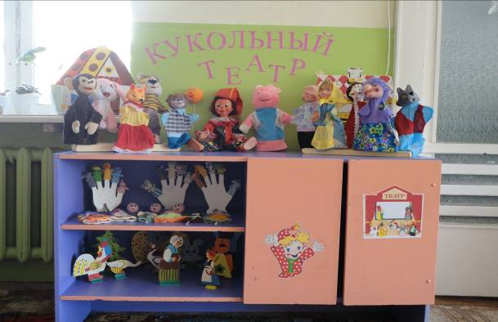

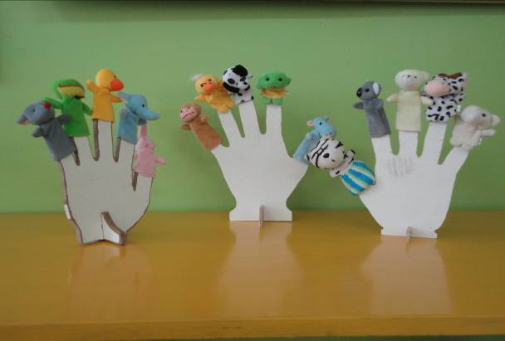

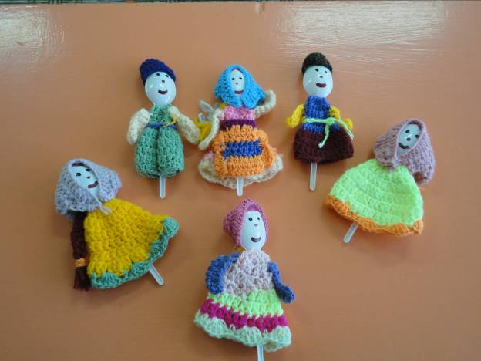

2-й этап Основной.
-- Изготовление театральных билетов
-- Подготовка и показ кукольных спектаклей «Колобок» , «Лиса и волк».

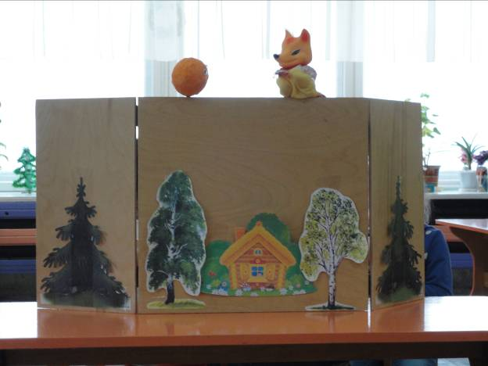

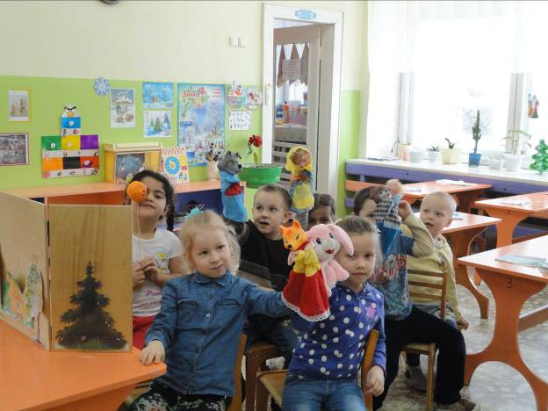

3-й этап Заключительный
-- Рисование на тему «Моя любимая сказка».
--Фотоотчет «Кукольный театр и дети»

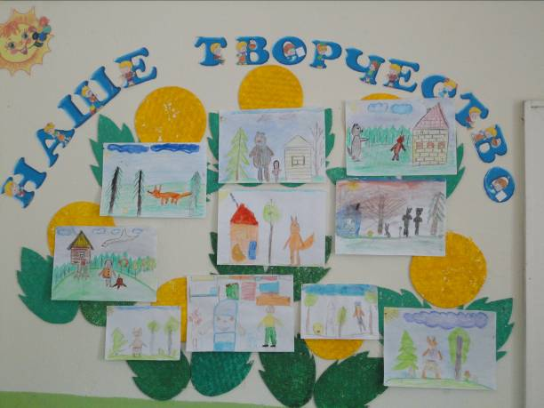

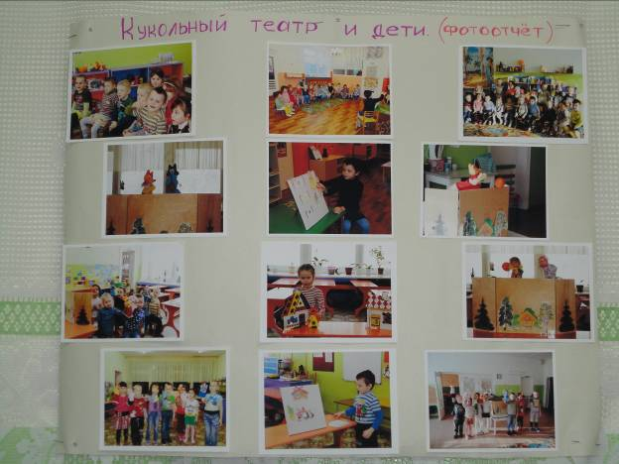

Беседа-знакомство с кукольным театром

Цель: Формирование у детей интереса к театральной деятельности.

Задачи: - Познакомить детей с героем русского народного театра – Петрушкой, многообразием кукол-артистов кукольных театров народов мира.
-- Содействовать развитию любознательности, познавательного интереса.
-- Заинтересовать детей работой с куклой в кукольном театре
-- Воспитывать любовь к народной культуре, коммуникативные качества.

Ход:
Коммуникативная игра «Лучший друг».
Дети встают в два концентрических круга. Количество детей в кругах должно быть равным. Дети, стоящие во внутреннем круге движутся вправо, во внешнем – влево под слова: Круг друзей всех зовёт ( 2 раза )
В наш весёлый хоровод!
Дети останавливаются. Стоящие во внутреннем круге поворачиваются спиной к его центру, оказавшись лицом к детям, стоящим во внешнем круге, образуя пары. Дети, стоя в парах, выполняют движения.
Я, я, я – твой лучший друг. Дети прикасаются ладонями к своей груди (4 раза).
Я, я посмотрю вокруг: Разводят руки в стороны.
Лучше, лучше нет тебя. Гладят партнёра по плечу.
Мы, мы, мы с тобой друзья. Пожимают друг другу руки.
Ты, ты, ты – мой лучший друг. Прикасаются ладонью к груди партнёра.
Ты, ты посмотри вокруг: Разводят руки в стороны.
Лучше, лучше нет меня. Прижимают обе руки к груди.

Мы, мы, мы с тобой – друзья. Обнимаются.

Мы все с вами друзья. А с друзьями можно отправиться в любое путешествие. Я предлагаю вам сесть на стулья и отправиться в путь. Закрываем глаза…
Ребята, мы с вами перенеслись в волшебный мир театра. Кто знает что такое театр? Кто из вас бывал в театре? Какую постановку вы видели в театре, понравилась ли она вам? Почему?
Сегодня к нам в гости пришёл герой русского кукольного театра. А вот кто это вам предстоит отгадать. Внимательно слушайте рассказ о нём:
Наряд мой пёстрый,
Колпак острый,
Шутки и смех веселят всех!
Я – весёлая игрушка,
А зовут меня… ( Петрушка )
Петрушка: Привет, девчонки и мальчишки! А вот и я – Петрушка! Я – герой русского народного театра. Моя Родина – Россия.

Ребята, посмотрите, каков Петрушка! В красной рубахе, колпак у него с бубенцами и кисточками. Он грозит палкой всем лентяям, врунам, злыдням всех мастей и всегда готов заступится за людей честных и трудолюбивых. Громкий Петрушкин крик «Э-ге-гей» раньше раздавался во дворах, на ярмарках и площадях. А сегодня Петрушка перебрался на сцену кукольного театра. Нравится вам такой герой?
У нашего Петрушки много «родственников» в других странах. В прошлые годы по городам и сёлам ходили бродячие кукольники, которые давали представления на ярмарках, базарах и во дворах.
Во Франции такую игрушку звали Полишинель. Ему уже семьсот лет! (Показ картинки)
В Англии – Панч. Он хитёр, проказлив, смел, много смеётся. А своей дубинкой всегда готов проучить зло и несправедливость.( Показ картинки).
В Венгрии живёт храбрый витязь Ласло, который в любую минуту готов вступиться за правду и справедливость.
Ну как, вам понравились мои родственники? Правда они все похожи на меня? Ребята, а вы хотите быть артистами? Хотите сами управлять куклами?
Эти куклы называются перчаточные, т.к. надеваются на руку как перчатки. У всех кукол свой характер и голос. Как вы считаете, почему?
Все куклы-перчатки работают на ширме и находятся чуть выше головы кукловода, поэтому они называются верховые (сверху).
Место, по которому передвигается кукла, называется грядка. Ещё на ширму крепятся нужные для спектакля вещи: цветы, деревья, домики и многое другое – все это называется декорации.
Обобщение:
Кто является героем русского театра кукол? Почему куклы называются перчаточными? Где они работают?
А сейчас ребята все встали в круг, взялись за руки и улыбнулись друг другу.

